«Утренник, посвященный 8 марта»
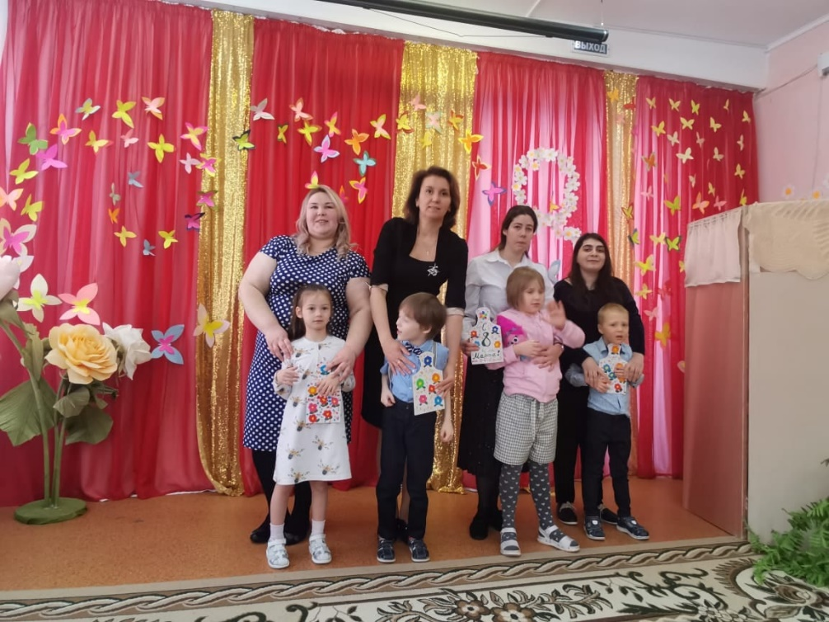
Цель: создание праздничного настроения в рамках празднования Международного женского дня.
Задачи:
1. Создать праздничную обстановку, разнообразить досуг детей.
2. Способствовать укреплению детско-родительских взаимоотношений и успешному взаимодействию между членами семьи, прививать любовь детей к маме, бабушке;
3. Содействовать сплочённости воспитанников в группе;
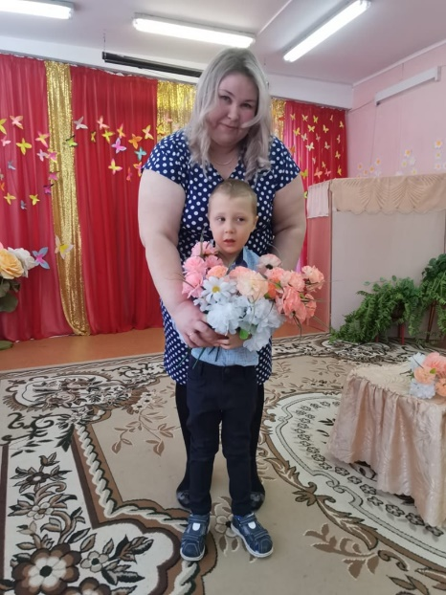
4. Развивать творческие способности детей.
